LAPORAN
HASIL PRAKTIKUM S ISTEM OPERASI
“GOOGLE CLOUD SHELL”



DISUSUN OLEH :
DINDA PUTRI SABRINA (2502038)

DOSEN PENGAMPU :
MUHAMMAD AINUROHMAN, S.KOM

DIII TEKNIK INFORMATIKA
POLITEKNIK PURBAYA TAHUN AJARAN
2025/2026

LANGKAH- LANGKAH

- Melihat identitas diri melalui etc/passwd atau etc/group
$ id
$ grep <user> /etc/passwd
$ grep [nomor group id] /etc/group

- Memeriksa direktori home
$ ls -ld /home/<user>

- Mengubah ijin akses (chmod)
$ touch f1 f2 f3
$ ls -l
$ chmod u+x f1
$ ls -l f1
$ chmod g=w f f1
$ ls -f1
$ chmod o-r f1
$ ls -l f1
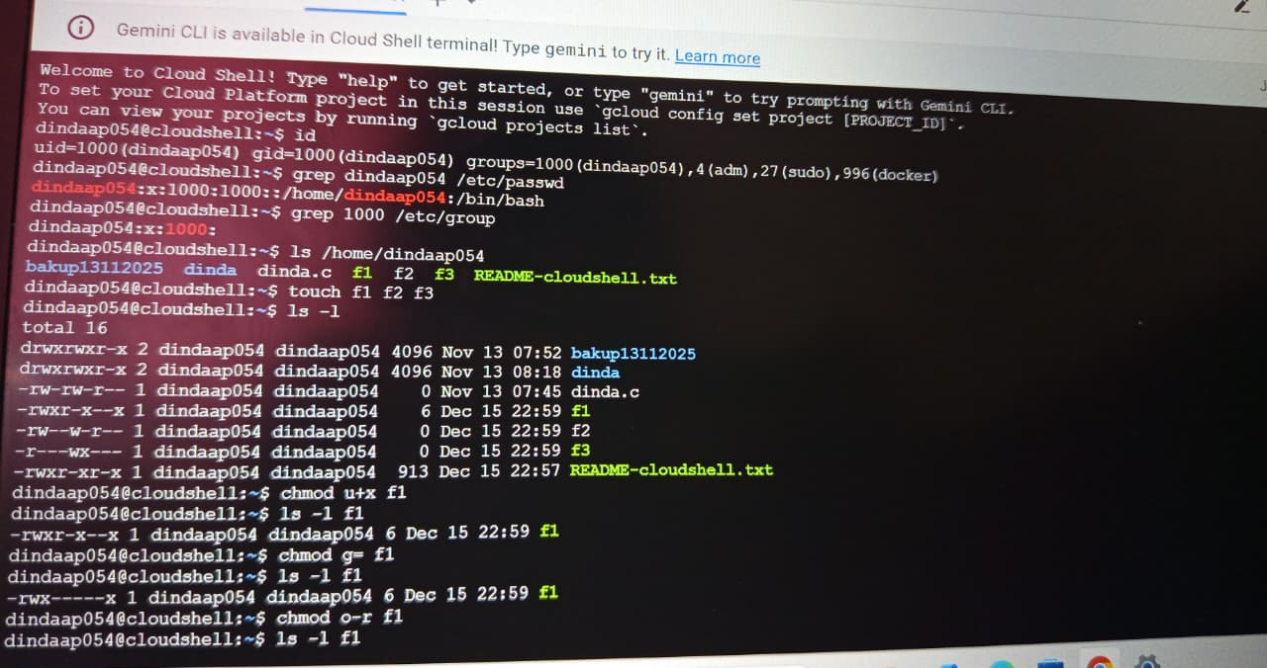

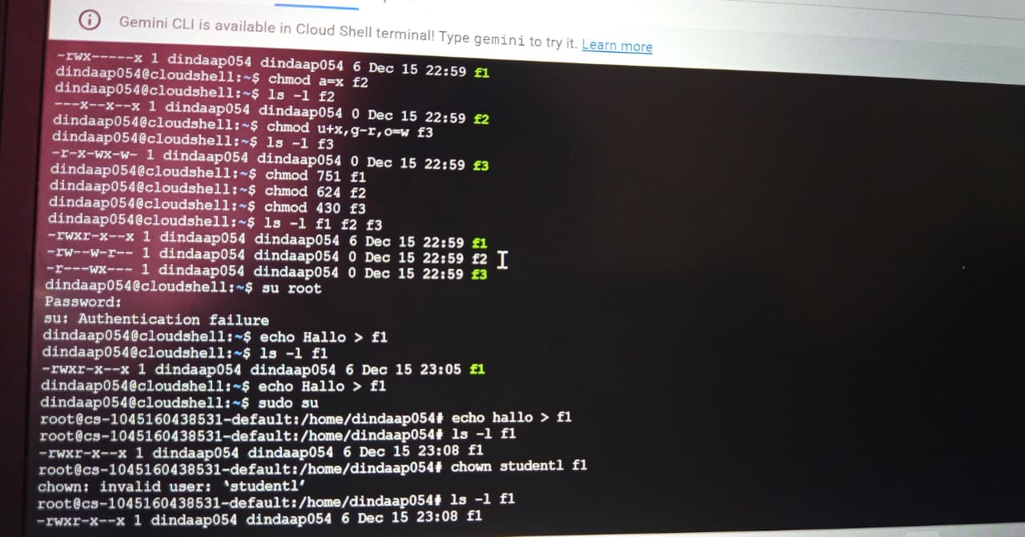
$ chmod a=x f2
$ ls -l f2
$ chmod u+x,g-r,o=w f3
$ ls -l f3
$ chmod 751 f1
$ chmod 624 f2
$ chmod 430 f3
$ ls -l f1 f2 f3

- Menggantikan kepemilikan digunakan perintah chwon . Masukan ke root mengganti kepemilikann
$ su root
$ echo hallo > f1
$ ls -l f1
$ chown <user> f1 contoh : chwon studentl f1
$ ls -f1

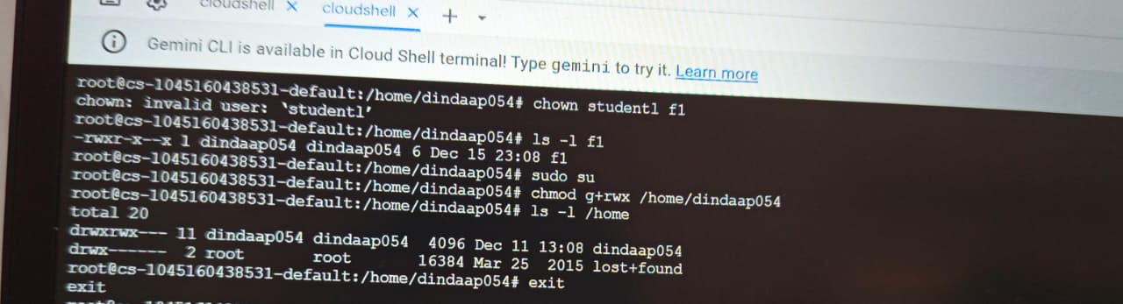
5. Ubahlah ijin akses home directory <user> (student) pada root sehingga <user-baru> (student1) pada satu group dapat mengakses home direktory <user> . Hal ini dimaksudkan agar file f1 yang sudah diubah kepemilikannya dapat diakses <user-baru>. Perubahan ijin akses home directory hanya dapat dilakukan pada root.
$ chmod g+rwx /home/ contoh : chmod g+rwx /home/student
$ ls –l /home
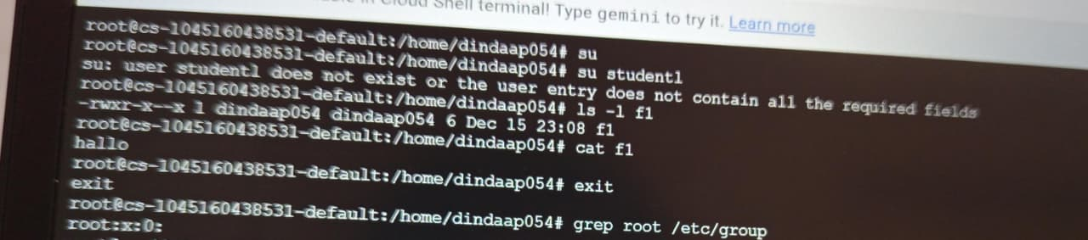
$ exit

- Sekarang cobalah untuk subtitusi user ke <user-baru (studentl). Cobalah untuk mengakses f1
$ su <user-baru>
$ ls -l f1
$ cat f1
$ exit
$ grep root /etc/ f1


- Mengubah group dengan perintah chgrp
$ grep other /etc/group
$ su
$ chgrp root f1
$ ls -l f3
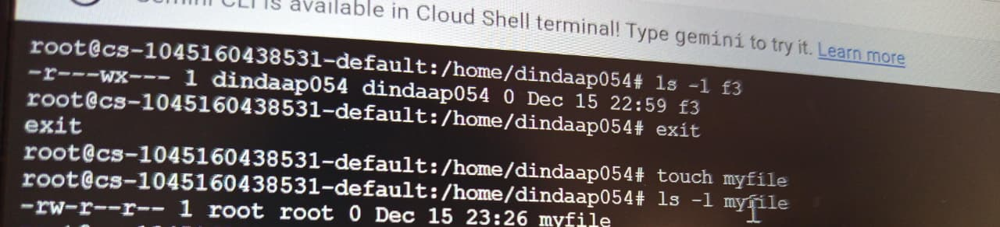
$ chgrp <group-baru> f3
$ ls -l f3
$ exit
- Menentukan ijin akses awal pada saat file atau direektori dibuat.
$Touch myfile
$ ls -l myfile

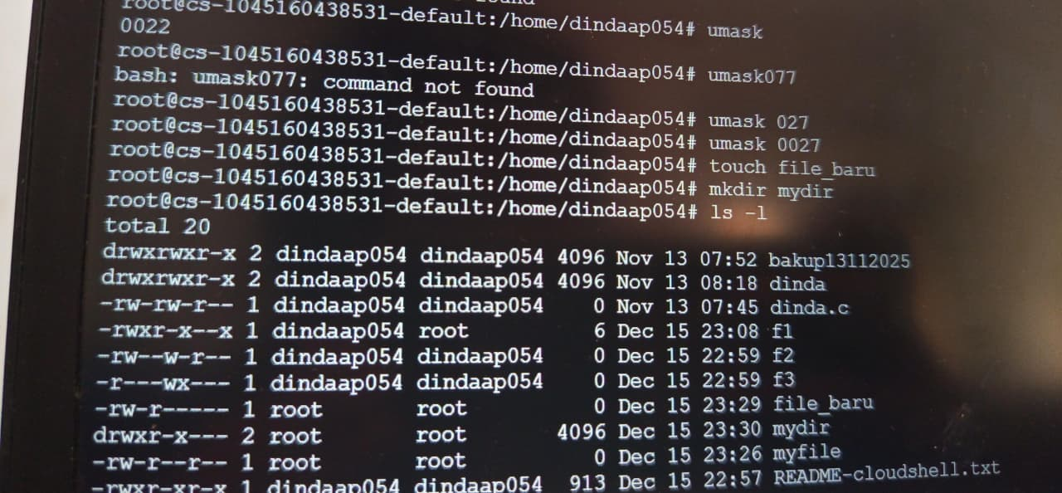

- Melihat nilai umask
$ umask
- Modifikasi nilai umask
$ umask 027
$ umask
$ touch file_baru
$ mkdir mydir
$ ls -l

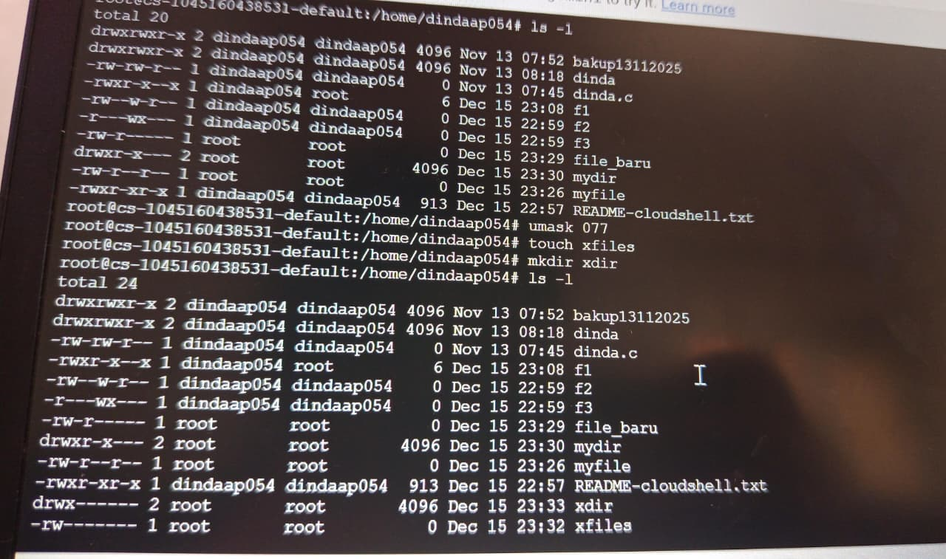
$ umask 077
$ touch xfiles
$ mkdir xdir
$ ls -l

